Маленькая миссия 4. Отбить атаки на Тобрук.
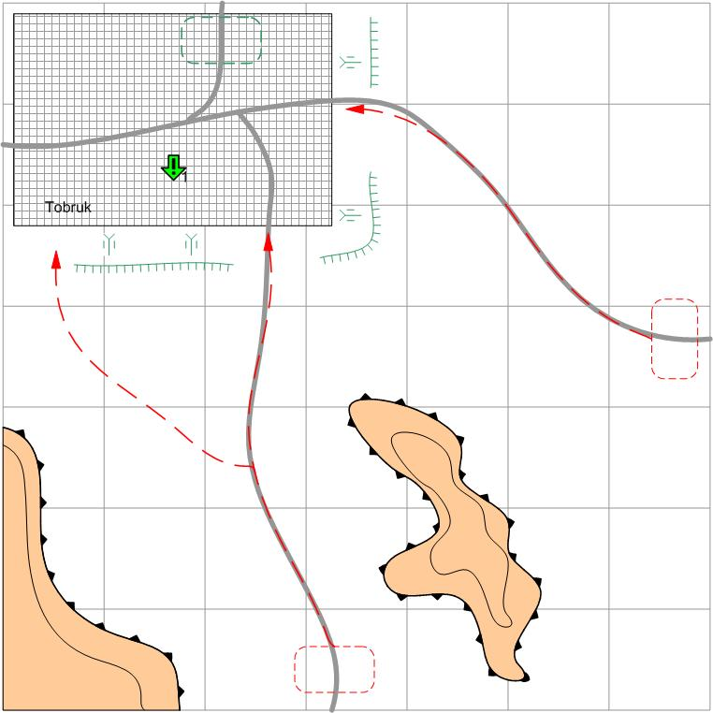
Размер: 8 на 8. Местность: Африка.
Задача игрока – отбить атаки на Тобрук. Игроку даётся время на подготовку обороны. На карте присутствует кусок карты финальной миссии (с городом).

Соотношение дружественных сил и сил противника: 1/2
Время: день.

Задания: отбить атаки на Тобрук
Исходные силы Игрока:
По усмотрению дизайнера в соответствии с общей схемой подкреплений для главы.
Подкрепления Игрока:
ПТО
Лёгкие зенитки
Истребители (бонус)
Исходные силы Противника:
По усмотрению дизайнера в соответствии с общей схемой подкреплений для главы.
Подкрепления Противника:
По усмотрению дизайнера в соответствии с общей схемой подкреплений для главы.

